 | FORMATO  BRIEF DESARROLLO MARKETING | F-005
FECHA
12-08-2023

A continuación, una lista de recursos e información que se requiere para dar inicio a la estrategia de marketing digital; si ya envió dicha información, o no aplica, favor escribir NA u observación
Por favor considere, que de la calidad de la información que nos suministré dependerá la estrategia que estaremos planteando con su equipo de trabajo.
- Datos de la empresa, en caso de tener varias sedes, copiar y pegar la siguiente información:
Razón Social (Opcional):
Nombre Comercial:
NIT o CC:
Teléfono fijo:
Celular:
WhatsApp servicio al cliente:
Dirección:
Email comercial:
- Favor enumerar el nombre de cada unidad de negocio de la compañía y anexar el portafolio de servicios de cada una.
- Objetivos de la compañía:
Objetivos | Tecnológicos | Comerciales | Marketing Digital
Generales
Específicos

- Retos y desafíos de la empresa a nivel de ventas y Marketing Digital:
- Datos de acceso e inventario de activos:
  - Business Manager de Meta - BM:
- Por favor ingresar al BM: https://business.facebook.com/latest/settings/business_users/
En caso de no contar con un BM, favor crearlo a través de un perfil de Facebook, preferiblemente que esté en uso, cuente con antigüedad y tengan plenos accesos, pueden crear el BM en https://business.facebook.com/settings/security
- Un a vez en el BM, ingresar en el apartado socios y agregar a Grupo Estudio Digital AG como socio para poder acceder a los activos, mediante el id 783567601796589:
En este proceso el cliente recibirá apoyo virtual por medio de un colaborador de ED.
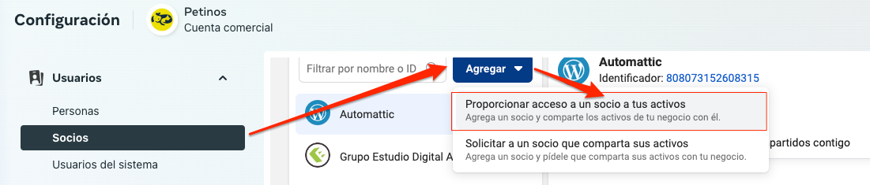
- Google Ads.
Si ya tienen una cuenta de Google Ads, favor dar acceso a Estudio Digital mediante el id 473-568-7215.
También es posible que nos puedan facilitar el acceso a este, y otros recursos de Google mediante los accesos del correo electrónico con el cual se gestionan Activos de Google, Google My Business, Analytics, entre otros, en caso afirmativo, consignar nombre del usuario y contraseña:
- ¿Cuáles son los correos que usan actualmente en la empresa? Favor adicionar las filas que sean necesarias.
Nombre de remitente | Usuario (Email)
Ej. Alejandro Yepes | alejandro@sigmasoft.co
  - ¿Cuentan con sitio web? ¿Cuál?
  - ¿Con qué base de datos de clientes actuales y clientes potenciales? En caso afirmativo ¿Cómo la están gestionando?
  - Tienen un correo de Gmail para gestionar activos de Google, por ejemplo, Google My Business:
Software y Aplicaciones | URL de acceso | Usuario | Contraseña
CMS (WordPress, Shopify u otro).
CRM
Dominio
Hosting / Servidor

Redes y Plataformas | Usuario | Contraseña
Facebook
Instagram
Cuenta Gmail de Analytics
Search Console
Google Ads
Google My Business
Pinterest
Tik Tok

- Adjuntar portafolio y manual de marca.

- Marketing
- Estrategias que se han implementado en el último año y cuáles fueron los resultados:

- Cuál es la estrategia de marketing actual y resultados se han obtenido a través de marketing de contenidos o estrategias publicitarias:
  - Propuesta única de valor de la compañía:
  - Competencia y sector:
- Quién es la competencia y sus sitios web:
- Diferenciador ante la competencia:
- Principales referentes dentro de su mismo nicho de mercado:
- ¿Quiénes son los seguidores?
- ¿Cuáles estrategias de marketing digital están usando los competidores?
- ¿Por qué una persona o empresa debería acceder a nuestros productos / servicios y no a los de la competencia?

  - Cuáles son los servicios más solicitados por los pacientes en la Clínica Alejandra Acevedo
- En cuáles deberían centrarse las estrategias de marketing:
  - ¿Cuentan con un estudio de mercadeo?
  - PQRS
  - Objetivos a alcanzar con marketing digital en la clínica, de ser posible con números y consignado los indicadores actuales:
  - Breve reseña histórica:

- Principales retos y desafíos que enfrenta la empresa a nivel de marketing digital.

- Definir objetivos comerciales para el canal digital, de ser posible, con cifras esperadas en el semestre actual, la posibles respuestas a esta pregunta podrían ser:
¿Cuando se vendió el año pasado y cuanto se espera vender en el presente año? ¿Cuantos contactos nuevos necesito en base de datos y a cuantos podemos conectar y venderles nuestro producto/servicio?
- Marketing
- ¿Cuál ha sido la estrategia de marketing hasta ahora y qué tal ha funcionado?
- ¿Qué palabras claves creen que los usuarios buscarían en Google para encontrar sus productos?
- Qué presupuesto desea invertir en sus campaña de marketing digital mensualmente.
- Público objetivo:
- Edad:
- Géneros (porcentaje de mujeres y hombres a los que se esperaría llegar basados en los datos históricos):
- Ubicación geográfica:
- Intereses:
- Marcas que posiblemente sigue esta persona:
- Estratos:
- Niveles educativos:
- Cuál es el mensaje principal que su empresa desea transmitir:

- Precios
- Qué precios manejan:
Mínimo:
Promedio:
Máximo:
- Las tarifas frente a las empresas que compiten por el mismo público objetivo, son bajas, similares o altas:

- ¿Cuenta con base de datos de clientes? ¿Están segmentadas? ¿Cuál es la fuente de adquisición?

- Pilares estratégicos de la empresa:
- Misión ¿por qué existe la compañía?
- Visión ¿a dónde quiere llegar la compañía?
- Valores ¿En qué cree la compañía?
- ¿Quiénes son?
- ¿Qué hacen?
- ¿Por qué lo hacen?

- ¿Desea agregar mayor información que considere importante a tener en cuenta en el desarrollo de la estrategia de marketing digital?

- Han definido un presupuesto puesto mensual o anual de marketing digital, en caso afirmativo, favor especificar el monto y ampliar la respuesta:

- ¿Desea agregar mayor información que considere importante para realizar esta estrategia?

Cordialmente,

Viviana Jiménez
Account Manager
Grupo Estudio Digital SAS

